Влияние высокодозного облучения ионами аргона на электрические свойства алмаза
Морковкин А.И.¹, Овчинников М.А.^{2,3}
Студент; Аспирант, инженер 1 категории
¹Московский государственный университет имени М.В.Ломоносова,
Физический факультет, Москва, Россия
²Московский авиационный институт (Национальный исследовательский университет),
Институт аэрокосмических конструкций, технологий и систем управления, Москва, Россия
³Научно-исследовательский институт ядерной физики имени Д.В. Скобельцына
МГУ имени М.В. Ломоносова, Отдел физики атомного ядра, Москва, Россия
E–mail: andrey-morkovkin-msu@yandex.ru; ov.mikhail@gmail.com
Исследования, связанные с ионным облучением алмаза, проводятся более 50 лет, и если ранние исследования были связаны с получением примесной проводимости в алмазе [1], то современные исследования направлены также на получение графитоподобных слоев [2]. Известно, что при достаточно больших флуенсах (>10¹⁶/см²) ионного облучения в алмазе происходит трансформация sp³-гибридизированного углерода в sp²-гибридизированный, что характеризуется образованием проводящего графитового слоя.
В настоящей работе для характеризации электрических свойств ионно-индуцированных слоев проанализированы низкотемпературные зависимости слоевого R_{s} и удельного ρ электросопротивлений поликристаллического алмаза после высокодозного (~10¹⁸/см²) облучения ионами Ar⁺ c энергией 30 кэВ при ионно-лучевой и термической обработке в интервале от комнатной температуры до 720°С.
Найдено, что сопротивление модифицированного ионами аргона слоя алмаза экспоненциально уменьшается более чем в 100 раз при увеличении температуры Т_{обл} от комнатной до 200°С с выходом на значения сопротивления графитов. При увеличении температуры облучаемого алмаза до 500°С R_{s} практически не изменяется, но при Т_{обл} > 500°С сопротивление вновь возрастает, превышая при Т_{обл} = 720°С значения R_{s}, соответствующие графитам. Зависимость слоевого сопротивления образца алмаза, облученного при комнатной температуре с последующей термообработкой до 700°С, от температуры термообработки (Т_{то}) приводит к тому, что из-за термической нестабильности модифицированного слоя алмаза при Т_{обл} < 200°С сопротивление необратимо уменьшается с повышением Т_{то} и при Т_{то} = 700°С соответствует графитам (см. Рис. 1).
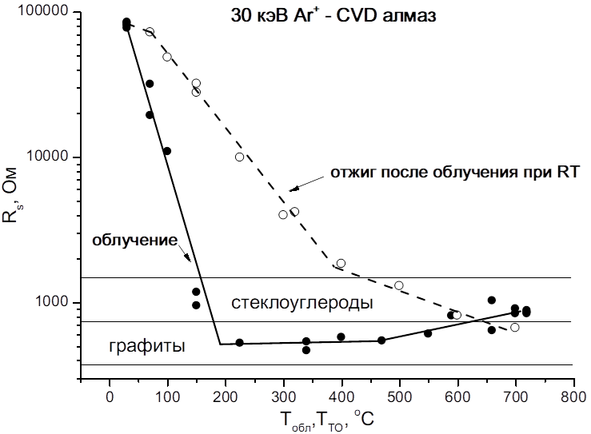
Рис.1. Зависимость слоевого сопротивления от температуры облучения
Для выявления типа проводимости модифицированного слоя алмаза для выбранных интервалов температур облучения и термообработки, измеряли слоевое сопротивление R_{s} в области низких температур от –180 до 20°С. Сопротивление R_{s} в случае модифицирования при Т_{обл} = 220°С слабо зависит от температуры измерения, что говорит о металлическом характере проводимости (см. Рис. 2а). В остальных случаях слоевое сопротивление уменьшается с ростом температуры измерения. Пересчет значений R_{s} в рамках теории Мотта в шкалы линеаризации температурной активации прыжковой проводимости с переменной длиной прыжка показал, что в области низких температур измерения все зависимости близки к линейным (см. Рис. 2б).
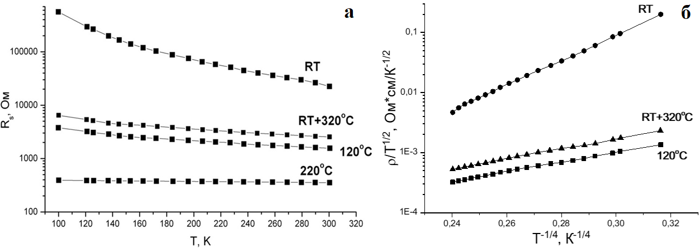
Рис.2. Зависимости слоевого сопротивления от температуры измерения (а) и температурные зависимости удельного сопротивления в шкалах линеаризации (б)
Значение концентрации носителей зарядов для всех случаев облучения, кроме облучения при комнатной температуре, находятся вблизи порогового значения применимости механизма прыжковой проводимости 6×10²⁰ эВ^{–1}·см⁻³ [3]. Перекрытие локализованных состояний при столь высоких плотностях ведет к делокализации и, соответственно, к металлическому характеру проводимости. Зависимость электросопротивления слоя от температуры термообработки отражает кинетику процесса перехода разупорядоченного sp²-гибридизированного углерода в термодинамически равновесную фазу гексагонального графита, энергетическая высота барьера E_{а} которого определяется тангенсом угла наклона зависимости lnρ(1/T_{обр}) на Рис. 3. Линейная аппроксимация дает значение E_{а} = 0.23 эВ.
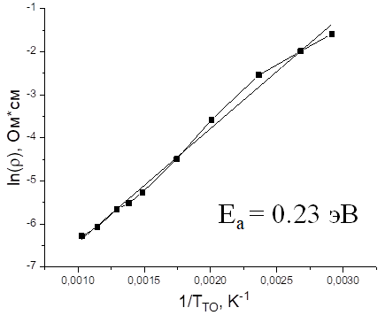
Рис. 3. Зависимость ln ρ(1/T_{то}) после облучения алмаза при Т_{обл} =30^{о}С.
Таким образом, проведенный анализ показал, что проводимость модифицированного слоя носит полупроводниковый характер при Т_{обл} < 200°С. В интервале температур облучения 200–500°С наблюдается образование графитовой фазы с металлической проводимостью модифицированного слоя. Термическая обработка модифицированного слоя, облученного при комнатной температуре, может рассматриваться как процесс упорядочения sp²-гибридизированного углерода в гексагональный графит.
Литература
1. R. Kalish, Doping diamond by ion-implantation, Semiconductors and Semimetals 76 (2003)
2. Philipp P. et al. // Carbon (2014), V. 80, P.677
3. Reznik A., Richter V., Kalish R. // Phys. Rev. B. 1997. V. 56. P. 7930

